# 项

# 目

# 章

# 程

**版本历史**

|  |  |  |  |
| --- | --- | --- | --- |
| 版本/状态 | 参与者 | 起止日期 | 备注 |
| **V0.1.0** | 陆律宇 | **2018.1.10-2018.1.15** | 初步完成项目章程0.1版本 |

目录

目录 3

一 项目名称 4

二 项目开始 4

三 项目完成 4

四 里程碑 4

五 项目经理 5

六 项目目标 5

七 可交付成果 5

八 项目总体计划 5

九 主要项目干系人 6

十 项目审批要求 7

十一 本章程的批准 7

## 一 项目名称

## AI智能人脸门禁系统

## 二 项目开始

2017年1月10日

## 三 项目完成

2018年4月10日

## 四 里程碑

项目计划书

可行性分析报告

需求开发

需求工程计划

软件需求规格说明书

需求变更文档

质量保证计划

系统设计

系统设计计划

概要设计说明

系统实现

编码与系统实现计划

测试计划

工程部署计划

培训计划

系统维护计划

项目总结报告

## 五 项目经理

* 项目经理：许佳俊
* 项目经理介绍： 浙江大学城市学院1501学生
* 联系方式：15858259121
* 电子邮箱：31501308@stu.zucc.edu.cn
* 项目经理的职责：

确保项目目标实现，制定项目阶段性目标和项目总体控制计划，对总目标分解，划分主要工作内容，分配各项工作。确认项目实施时间、项目成本、项目质量，安排人员与客户进行交流，处理项目内各成员之间的交流，安排培训计划、部署计划。分配项目实施所需要的资源。分配好组内个人员的责任与义务，规定各人的权限。

## 六 项目目标

完成“AI智能人脸门禁系统”项目，并完成各个阶段性所需文档

## 七 可交付成果

项目计划书

可行性分析报告

需求开发

需求工程计划

软件需求规格说明书

需求变更文档

质量保证计划

系统设计

系统设计计划

概要设计说明

系统实现

编码与系统实现计划

测试计划

工程部署计划

培训计划

系统维护计划

项目总结报告

## 八 项目总体计划

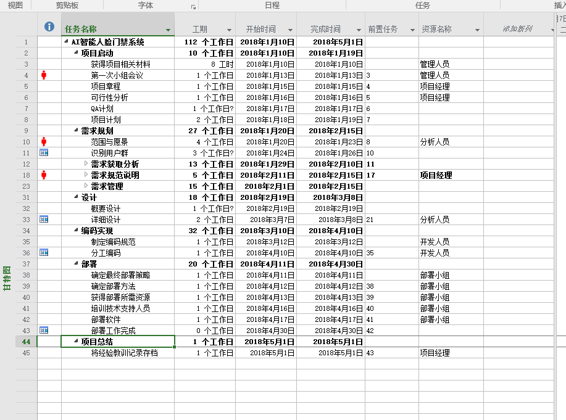

## 九 主要项目干系人

|  |  |  |
| --- | --- | --- |
| 项目阶段 | 主要负责人 | 职责 |
| 可行性分析阶段 | 许佳俊 | 对各方面进行研究，确定项目的可行性，作为整个项目实施的依据 |
| 项目计划阶段 | 许佳俊 | 对项目进行分析然后划分阶段，分配工作 |
| 需求分析阶段 | 许佳俊 | 对功能需求、系统需求、软件设计的约束条件等进行分析 |
| 需求变更 | 许佳俊 | 分析变更的需求，对其进行控制，然后分配任务 |
| 编码设计与实现 | 许佳俊 | 确定如何具体实现所要求的软件，给出设计思路并实现，分配任务 |
| 软件概要设计阶段 | 许佳俊 | 将需求分析的结果转换为软件结构，分配分工 |
| 测试维护阶段 | 许佳俊 | 测试网站功能是否符合要求 |
| 项目总结阶段 | 许佳俊 | 进行项目总结 |

发起人兼客户：虹软集团

项目经理：许佳俊

团队成员：陆律宇，杜啸天，孙祎捷

## 十 项目审批要求

## 十一 本章程的批准

本项目章程于 年 月 日由以下人员签字批准：

姓名：

职务：

签字：